**物理学本科毕业论文题目**

　　20世纪是科学技术飞速发展的时代。在这个时代，目睹了人类分裂原子、拼接基因、克隆动物、开通信息高速公路、纳米加工和探索太空。很难设想，若没有科学技术的飞速发展，现代生活将是什么样子。与科学技术的发展一样，物理学也经历了极其深刻的革命。可以说，物理学每时每刻都在不停的发展，其活跃的前沿领域很多，是最有生命力、成果最多的学科之一。下面学术堂为你提供了物理学本科毕业论文题目，希望对你有所帮助。

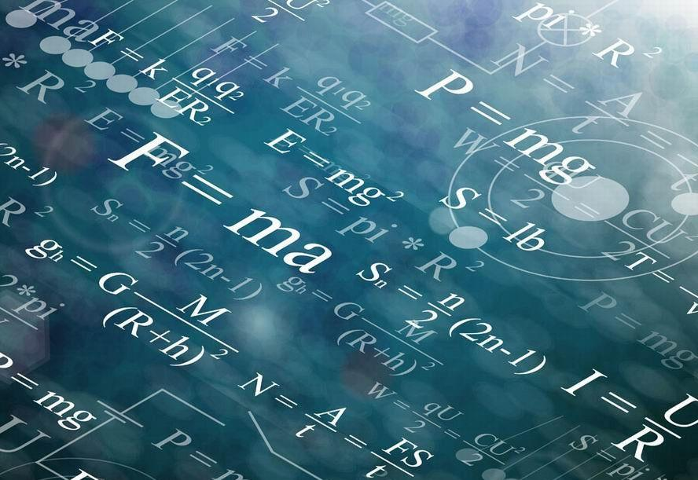

　　**物理学本科毕业论文题目一：**  
　　  
　　1、 MATLAB在大学物理实验仿真中的应用  
　　2、 基于Flash的大学物理电学仿真实验的设计与实现  
　　3、 量子点和一维量子线相耦合系统在Kondo区物理性质的研究  
　　4、 基于时域物理光学方法的半空间上方目标散射研究  
　　5、 有机光电材料的光物理特性研究  
　　6、 基于激光混沌的全光物理随机数发生器  
　　7、 基于超导电路系统的量子模拟和基础量子物理研究  
　　8、 金属亚波长结构阵列电磁场增强及光学异常透射的机理研究  
　　9、 微型热电系统的多物理场耦合模型与性能优化研究  
　　10、 外尔半金属的反常物理性质研究  
　　11、 中子光子输运物理过程蒙特卡罗处理方法研究  
　　12、 红外视景仿真关键技术研究  
　　13、 关于拓扑物理的量子模拟研究  
　　14、 高真实感红外场景实时仿真技术研究  
　　15、 氢化非晶硅薄膜结构及其物理效应  
　　16、 PIC数值方法以及激光-物质相互作用若干物理研究  
　　17、 目标电磁散射特性的快速计算方法研究  
　　18、 钙钛矿半导体中的瞬态物理过程研究  
　　19、 基于激光自混合效应的多物理参数同步测量方法研究  
　　20、 高性能多物理场数值算法研究及其应用  
　　21、 超薄Bi薄膜的电子态研究  
　　22、 铁电基复合薄膜的光伏效应及其调控研究  
　　23、 高增益短波长自由电子激光相关物理研究  
　　24、 基于条码质量的直接标刻激光参量与物理机制的研究  
　　25、 超标准模型和新物理现象的理论研究  
　　26、 PLD制备InGaZnO薄膜及其物理性质研究  
　　27、 高场磁体的多物理场耦合作用机理  
　　28、 电大目标的时域及频域散射场计算方法研究  
　　29、 超冷原子系统物理性质研究  
　　30、 表面增强拉曼散射结构化衬底制备及其高灵敏探测研究  
　　31、 含时薛定谔方程的高阶辛算法研究  
　　32、 激光器中的自调制及不稳定性研究  
　　33、 自由电子激光物理中统计物理分析方法的若干研究  
　　34、 金属-介质-金属结构中表面等离子特性研究及器件设计  
　　35、 新型宽带太赫兹源物理机制的研究  
　　36、 基于矢量声场的水下被动探测与定位技术研究  
　　37、 CPT原子钟物理系统的研究与探索  
　　38、 物理虚拟仿真实验系统的设计研究  
　　39、 科学推理能力和物理问题解决能力的对比研究  
　　40、 高温高压声场测试平台设计  
　　  
　**物理学本科毕业论文题目二：**  
　　  
　　41、 硅基SiO_2薄膜材料的制备与物理特性研究  
　　42、 电大尺寸目标的电磁特性分析方法研究  
　　43、 基于驻相法积分和NURBS曲面建模的物理光学法研究  
　　44、 FLASH游戏型物理课件的设计与开发研究  
　　45、 普通物理实验课程教学改革的探索与实践  
　　46、 钙钛矿型氧化物透明导电薄膜的制备与物理性质研究  
　　47、 光学薄膜在激光作用过程中的热吸收与热应力的研究  
　　48、 强关联材料LaTiO_3和NdTiO_3物理性质及应用研究  
　　49、 基于FLASH技术的大学物理仿真实验的研究  
　　50、 半导体物理发展史探讨  
　　51、 激光物理的创立及早期的发展  
　　52、 复杂目标的RCS计算  
　　53、 电子束蒸发制备ZnO:Al薄膜及光电性质研究与普通物理实验改革  
　　54、 设计性物理实验的设计与实施研究  
　　55、 偶氮染料掺杂聚乙烯醇薄膜的光致双折射实验设计与研究  
　　56、 激光打标的物理机制研究  
　　57、 基于交互式Flash技术的网络虚拟大学物理实验的探索与实践  
　　58、 PBAIP等离子体鞘层物理特性的应用研究  
　　59、 结构不良物理问题解决研究  
　　60、 基于虚拟仪器的主减速器噪声检测技术与系统  
　　61、 甲基橙掺杂聚乙烯醇薄膜简并四波混频特性的实验教学研究  
　　62、 物理师范生实习前后光学PCK的差异比较研究  
　　63、 面向再制造的超声清洗研究及应用  
　　64、 亚临界密度等离子体中激光加速离子物理机制的研究  
　　65、 Bi系氧化物薄膜分子束外延法制备及物理性能的研究  
　　66、 矩量法和物理光学法的混合算法及应用研究  
　　67、 高频算法在电磁散射计算中的应用  
　　68、 含有表面过渡层的铁电薄膜动态物理性质的理论研究  
　　69、 ZrO_2化学膜与物理膜损伤机理的对比研究  
　　70、 物理光学法在导体与涂层目标电磁散射中的应用  
　　71、 基于混沌激光产生物理真随机数的后续处理  
　　72、 面向高速随机数发生器的宽带物理熵源  
　　73、 Sr_2FeMoO_6复合体系的制备和物理性能研究  
　　74、 钛酸锶钡和氧化铈薄膜的制备及物理性能表征  
　　75、 PECVD氮化硅薄膜制备与微结构研究  
　　76、 空气环境下激光诱导金属靶等离子体物理参数测量  
　　77、 GPU在矩量法与物理光学法中的应用研究  
　　78、 二维波导结构中类电磁诱导透明及其物理机制的研究  
　　79、 Ⅱ-Ⅵ族核壳结构半导体量子点的制备及其光电特性和物理机制的研究  
　　80、 InGaAs/InAlAs量子级联激光器物理、材料及器件  
　　  
　**物理学本科毕业论文题目三：**  
　　  
　　81、 中红外波段锑化物激光器、探测器器件与物理研究  
　　82、 ZnO薄膜制备及性质研究  
　　83、 基于声矢量阵的高分辨方位估计技术研究  
　　84、 梯度铁电薄膜的热力学性质研究  
　　85、 锑化物激光器、探测器MBE生长与物理研究  
　　86、 大型工程结构模态识别的理论和方法研究  
　　87、 长波长垂直腔面发射激光器材料与物理研究  
　　88、 纳米薄膜力学行为的分子动力学模拟研究  
　　89、 脉冲激光沉积技术中等离子体演化及薄膜生长的模拟研究  
　　90、 熔石英元件离子束抛光物理规律与激光损伤特性研究  
　　91、 非合作目标水中物理场特性测量的定位技术研究  
　　92、 真空激光有质动力加速机制和物理特性的研究  
　　93、 等离子体薄膜表面制造中的偏压效应研究  
　　94、 高功率激光器前端系统关键物理问题与关键技术研究  
　　95、 导电聚合物纳米复合薄膜的制备及其氨敏特性研究  
　　96、 水下动目标被动跟踪关键技术研究  
　　97、 ZnO薄膜的掺杂和光电性质研究  
　　98、 自由基辅助磁控溅射制备ZnO:Al透明导电薄膜的研究  
　　99、 铁磁金属薄膜的高频性质  
　　100、 超精密运动平台中气浮支承振动特性的研究  
　　101、 浅海矢量声场及其信号处理  
　　102、 液相基底表面金属薄膜的形成机理和表面粗糙机制的AFM研究  
　　103、 自组织固态激光器阵列的调频混沌和相位锁定物理机制的研究  
　　104、 液相基底表面磁性薄膜的形成机理和物理特性研究  
　　105、 磁性与非磁性粗糙金属（Fe  
　　106、 平整与非平整基底表面磁性薄膜的物理特性研究  
　　107、 强激光在实验室天体物理中的应用  
　　108、 界面调制的功能氧化物薄膜制备与物理性能  
　　109、 自组织量子点与量子环物理性质的理论研究  
　　110、 水声声图测量技术研究  
　　111、 浅海甚低频声传播建模与规律研究  
　　112、 金属钛膜中氢对氦行为作用和影响的研究  
　　113、 SrTiO_（3-δ）薄膜与WTe_2晶体的磁电阻效应研究  
　　114、 硫化铅、硫化锌量子点的光物理特性研究  
　　115、 二硫化钼薄膜的制备及其光电探测特性研究  
　　116、 光纤端面几何参数干涉测量法物理方法简化  
　　117、 电大复杂目标散射时频域分析及RCS统计特性研究  
　　118、 深水顶张式立管螺旋侧板抑制VIV机理研究